Des paliers lisses iglidur à calibrage automatique pour des charnières sans jeu dans l'automobile
igus a mis au point un nouveau matériau très résistant à l'usure, l'iglidur F300, pour les modules peints par cataphorèse

Assurer la fabrication économique de charnières multiples pour la cinématique des becquets, les capotes et autres systèmes articulés n'est pas chose aisée. Les alésages souvent grossiers, avec une partie de coupe fine limitée dans les pièces de guidage, y sont combinés à des rivets extrudés à froid, un ensemble qui exige un post-calibrage complexe des paliers utilisés. igus propose une alternative techniquement meilleure et plus économique avec ses paliers lisses en polymères tribo-optimisés, dont le nouveau matériau iglidur F300 conducteur. Le palier se recalibre automatiquement lors de l'opération de peinture par cataphorèse et est de surcroît insensible à la corrosion.

Une sortie en cabriolet, avec les cheveux au vent, les rayons caressants du soleil, une route sinueuse et déserte... Parfaits ingrédients mais quand le vent se lève, qu'il pleut et que la circulation est dense en ville, le conducteur est content de pouvoir se mettre rapidement à l'abri de la capote. Pour que cette fermeture se fasse bien, le système de capote a besoin, entre autres, de charnières multiples présentant peu de jeu. La fabrication des pièces pose toutefois problème. Les alésages des pièces de guidage ne sont souvent matricés que grossièrement, les parties en coupe fine sont limitées. Viennent s'y ajouter des rivets et des paliers lisses devant fonctionner sans jeu dans cet ensemble afin d'éviter bruits et claquements. Jusqu'à présent, il était généralement fait appel à des paliers roulés revêtus de PTFE mais ceux-ci doivent être soumis à un coûteux recalibrage. C'est ici qu'intervient le spécialiste des plastiques en mouvement igus, avec des paliers lisses polymères en iglidur F300 par exemple, un nouveau matériau. « L'inconvénient des paliers lisses polymères, à savoir le fait qu'ils deviennent ductiles à température élevée, devient un atout dans le cas présent », explique Christophe Garnier, Responsable de la Division iglidur chez igus France.

Calibrage automatique sous l'effet de la température
Le palier en matériau iglidur F300 est monté précontraint dans le logement. La pièce est ensuite peinte par cataphorèse, un procédé de revêtement uniforme des surfaces. Le nouveau matériau iglidur F300 mis au point par igus est conducteur et n'isole pas les différents composants de la charnière les uns des autres. Cette conductivité a été dosée de manière à permettre un revêtement satisfaisant des pièces. Cela n'empêche pas les paliers igus d'être plutôt isolants comparés aux paliers lisses métalliques, ce qui évite toute formation notable de corrosion lors des tests de brouillard salin et de conditions climatiques changeantes généralement effectués par les équipementiers. Un élément important, notamment pour les pièces aérodynamiques tels que cinématiques de becquets et diffuseurs réglables. De plus, le matériau est très résistant à l'usure et résiste aux conditions thermiques particulières régnant lors du processus de durcissement ultérieur. Pendant le séchage à 180 à 220 degrés, le palier se recalibre automatiquement. Le client bénéficie ainsi d'un logement fluide, présentant peu de jeu malgré les alésages à la finition grossière et les boulons extrudés à froid.

Cliquer ici pour en apprendre plus sur le nouveau palier lisse iglidur F300.

Légende :
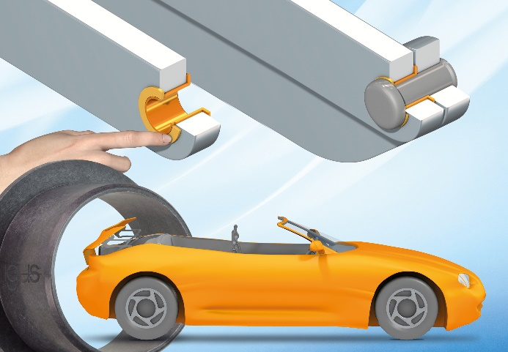
Photo PM0323-1
Le nouveau matériau iglidur F300 très résistant à l'usure de la société igus a été mis au point pour des pièces sans jeu dans le secteur automobile. (Source : igus)
igus® France, située à Fresnes en Ile de France, est la filiale commerciale du groupe allemande igus® qui développe et produit des plastiques en mouvement. Ces polymères hautes performances sans graisse améliorent la technicité et réduisent les coûts dans toutes les applications dynamiques. igus est leader mondial sur les marchés des chaînes porte-câbles, des câbles ultra-souples ainsi que des paliers lisses, des guidages linéaires, des rotules lisses et des roulements en tribo-polymères. En 2022, igus® France a réalisé un chiffre d’affaires de plus de 28 millions d’euros et le groupe, dont les siège est situé à Cologne en Allemagne, a dépassé un chiffre d’affaires de 1 milliard d’euros. Les recherches effectuées dans le plus grand laboratoire de tests du secteur sont source d'innovations constantes et de sécurité accrue pour les utilisateurs. 234.000 références sont disponibles sur stock et leur durée de vie peut être calculée en ligne. Au cours des années passées, l'entreprise a aussi connu une expansion par le biais de nouvelles gammes de produit, par exemple pour les roulements à billes, les réducteurs pour la robotique, l'impression 3D, la plateforme RBTX pour la robotique lean et les plastiques intelligents pour l'industrie 4.0. Le programme de recyclage de chaînes porte-câbles usagées « chainge » ainsi que l'investissement dans une entreprise qui retransforme en pétrole des déchets en plastique (Plastic2Oil) comptent parmi ses principales contributions dans le secteur de l'environnement.

Contact presse :
igus® SARL – Nathalie REUTER
01.49.84.98.11 nreuter@igus.net
www.igus.fr/presse

49, avenue des Pépinières - Parc Médicis - 94260 Fresnes
Tél.: 01.49.84.04.04 - Fax : 01.49.84.03.94 - www.igus.fr

Les Termes “igus, chainflex, CFRIP, conprotect, CTD, drylin, dry-tech, dryspin, easy chain, e-chain systems, e-ketten, e-kettensysteme, e-skin, flizz, iglide, iglidur, igubal, manus, motion plastics, pikchain, readychain, readycable, speedigus, triflex, plastics for longer life, robolink et xiros“ sont des marques protégées en République Fédérale d'Allemagne et le cas échéant à niveau international.

